

|  |  |  |  |
| --- | --- | --- | --- |
| 活動名稱 | 110學年度第一學期「性別平等教育」  生活老師及全體教練研習活動成果 | | |
| 活動地點 | 簡報室 | 活動對象 | 生活老師及全體教練 |
| 活動日期 | 110年12月27日(一) | 參加人數 | 20人 |
| 活動成效 | 1. 透過林奕華導演舞台劇紅樓夢的思維:what is sex ? 與參與研習者一同思考自己在性別與性別角色認知上的現況與轉變。 2. 經由研習的過程，催化教學者在面對學校教育與社會時事的性別議題時，能以多元、尊重的觀點引導學生在學校生活中建立性別平等、尊重與自己不一樣的個體、包容身心障礙的同儕、面對自己青春期心理與生理成長發展的自我認識與接納。 | | |
| 活動照片 | | | |

**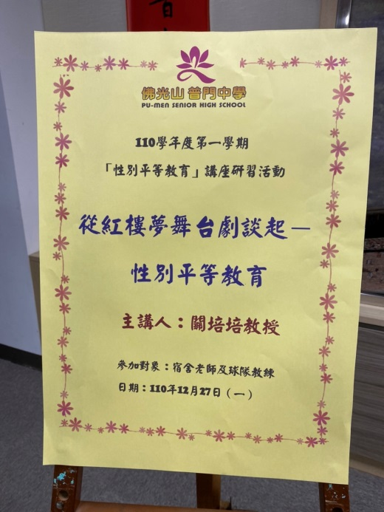**

**佛光山學校財團法人高雄市普門高級中學**

**110學年度第一學期性平教育講座活動照片**

|  |
| --- |
| **D:\1080501輔導室\輔導-活動照片\110學年度\1101227性平教育研習-生活老教練照片\S__9134220.jpg** |
| 校長致詞 |
| **D:\1080501輔導室\輔導-活動照片\110學年度\1101227性平教育研習-生活老教練照片\S__9134223.jpg** |
| 校長介紹講師-關培培教授 |

**佛光山學校財團法人高雄市普門高級中學**

**110學年度第一學期性平教育講座活動照片**

|  |
| --- |
| **D:\1080501輔導室\輔導-活動照片\110學年度\1101227性平教育研習-生活老教練照片\S__9134256.jpg** |
| 講師與學員互動 |
| **D:\1080501輔導室\輔導-活動照片\110學年度\1101227性平教育研習-生活老教練照片\S__9134246.jpg** |
| 講師與學員互動 |

**佛光山學校財團法人高雄市普門高級中學**

**110學年度第一學期性平教育講座活動照片**

|  |
| --- |
| **D:\1080501輔導室\輔導-活動照片\110學年度\1101227性平教育研習-生活老教練照片\S__9134258.jpg** |
| 講師利用PPT解說分享 |
| **D:\1080501輔導室\輔導-活動照片\110學年度\1101227性平教育研習-生活老教練照片\S__9134263.jpg** |
| 講師利用PPT解說分享 |

**佛光山學校財團法人高雄市普門高級中學**

**110學年度第一學期性平教育講座活動照片**

|  |
| --- |
| **D:\1080501輔導室\輔導-活動照片\110學年度\1101227性平教育研習-生活老教練照片\S__9134266.jpg** |
| 講師利用PPT解說分享 |
| **D:\1080501輔導室\輔導-活動照片\110學年度\1101227性平教育研習-生活老教練照片\S__9134267.jpg** |
| 講師利用PPT解說分享 |

**佛光山學校財團法人高雄市普門高級中學**

**110學年度第一學期性平教育講座活動照片**

|  |
| --- |
| **D:\1080501輔導室\輔導-活動照片\110學年度\1101227性平教育研習-生活老教練照片\S__9134233.jpg** |
| 講師與學員經驗交流 |
| **D:\1080501輔導室\輔導-活動照片\110學年度\1101227性平教育研習-生活老教練照片\S__9134225.jpg** |
| 校長感謝講師蒞校分享講演 |